图文知识-真假人民币识别技巧
发布日期：2018-08-31
来源：中国人民银行
原文：https://www.pbc.gov.cn/huobijinyinju/147948/147974/147982/2813465/index.html
识别假币第一招：看裁切和粘贴痕迹
为什么要留心票面上的裁切和粘贴痕迹呢？因为这是“拼凑假币”的典型特征。不法分子将假币和真币分别裁切、分割后又相互拼贴在一起，这样就会使假币也具有了一部分真币的票面特征，如果您在鉴别时只检查了真币票面部分，就很容易造成误收。在许多已收缴的“拼凑假币”上，真币票面所占的比例往往要大于假币票面比例，这就进一步增加了此种假币的欺骗性。
那么当我们遇到这类可疑币时应该如何鉴别呢？首先，可以根据裁切和粘贴痕迹将票面划分为若干个相对完整的区域，接着分别检查每个区域中的防伪特征，以此推断出其是否由真假票面粘贴而成。
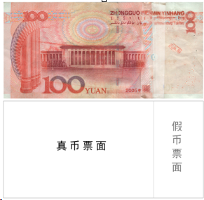
识别假币第二招：检查水印
水印是经典、传统的纸币防伪技术。虽然被称为“水印”，但它绝不是“印”在钞票上的！在造纸过程中，通过复杂的设备和工艺，使纸张纤维的分布产生特定变化，纤维分布密集的部位透光性较弱，看起来颜色较深；纤维分布稀疏的部位透光性强，看起来颜色较浅。这种透光性差异就形成了水印图案。所以说水印是内含在纸张中的，是钞票纸张的组成部分，与纸张融为一体。看似简单的水印图案，其实需要大型、精密的工业设备才能生产出来，其技术复杂，成本高昂，造假犯罪团伙很难制造出真正的水印图案。
第一步：面对光源，在透光状态下观察水印图案。此时，真币上的水印图案具有很强的立体感，人物神态栩栩如生；而假币上的水印图案则显得较为平淡,人物表情较为呆板。
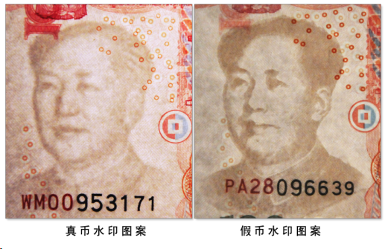
第二步：面对光源，将钞票置于水平位置，在不透光条件下观察水印部位的票面。有的假币通过在钞票的正、背面使用无色或淡色油墨印刷水印图案，以此来伪造水印效果。这种假币，当我们面对光源将其置于水平位置时，从正面或者背面的水印窗位置能够观察到清晰的水印图案，并且颜色较深，而真币此时是看不到水印图案的。
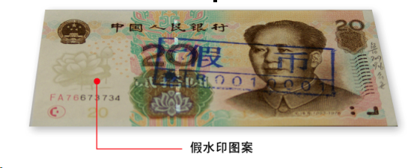
第三步：检查票面左侧纸张是否异常。有的假币通过在纸张夹层中涂布白色的浆料来模拟水印图案。这种假币的特征是：水印图案附近的纸张明显偏厚，透光状态下观察，比右侧票面明显偏暗；被揭开而又被粘贴在一起的假币纸张，仔细观察会发现多有褶皱感。
第五套人民币水印应用统计表
防伪特征 | 100元 | 50元 | 20元 | 10元 | 5元 | 1元
固定人像水印 | l | l | - | - | - | -
固定花卉水印 | - | - | l | l | l | l

注：表中“l”表示有，“ - ”表示无。
识别假币第三招：检查会变色的面额数字
第五套人民币100元券和50元券正面左下方的面额数字，采用了专用的光变油墨并以凹版印刷工艺印制而成。这种油墨是现代防伪油墨中较为复杂的一种，具有珠光和金属效应，彩色复印机和电子复印机都不可能复制出来。其特点是在光线照射时，从不同的角度观察，会看到截然不同的颜色。这种印刷特征是其他任何油墨和印刷方式都无法仿制的。
我们将纸币的票面置于与视线垂直的位置，观察票面正面左下方的面额数字，此时100元券面额数字的颜色是绿色，50元券面额数字的颜色是金黄色；然后我们将票面慢慢地倾斜，当票面倾斜到一定角度时，100元券面额数字的颜色变成了蓝色，而50元券面额数字的颜色则变为绿色。
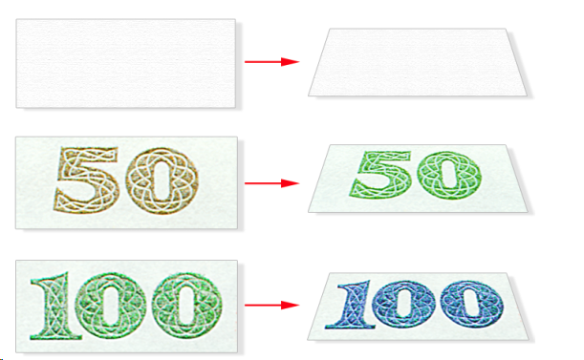
此时您手中的钞票若为假币，则无论怎么改变观察角度都不会产生颜色变化。当然在目前发现的假币中，也存在企图伪造光变油墨防伪效果的情况。其伪造方法是在普通油墨中掺入珠光粉，因此在转动钞票时，随着观察视角的变化会呈现一定的“闪光”特征。这种假币其实也比较容易识别，因为这种“闪光效果”仅仅模拟了真币光变油墨面额数字的金属质感，但绝对不会产生和真币一致的颜色变化！
第五套人民币光变油墨面额数字应用统计表
防伪特征 | 100元 | 50元 | 20元 | 10元 | 5元 | 1元
光变油墨面额数字 | l | l | - | - | - | -

注：表中"l"表示有，" - "表示无。
识别假币第四招：检查对印图案
阴阳互补对印图案。应用于1999年版第五套人民币的100元、50元、10元券和2005版的100元、50元、20元以及10元券。在这些券别的正面左侧和背面右侧，都印有一个圆形的局部图案，当我们透过光线观察时，这两幅图案会精确重合在一起，并组成一个完整的古钱币图案。
上述图案采用对印技术印制而成。对印技术是迄今为止胶印中最为有效的防伪技术，是印钞专用机具的一项特殊功能，一次进纸，正背面同时印刷，因而能制作出重合精准的对印图案。
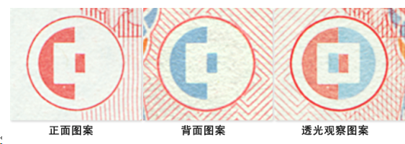
鉴别第五套人民币对印图案的正确方法是：面对光源透光观察，看正、背面两幅图案是否能够精确地对接；若为假币，则正、背面的两幅图案会出现错位现象。
第五套人民币对印图案应用统计表
防伪特征 | 100元 |  | 50元 |  | 20元 |  | 10元 |  | 5元 |  | 1元
防伪特征 | 1999 年版 | 2005 年版 | 1999 年版 | 2005 年版 | 1999 年版 | 2005 年版 | 1999 年版 | 2005 年版 | 1999 年版 | 2005 年版 | 1999 年版
对印图案 | l | l | l | l | - | l | l | l | - | - | -

注：表中"l"表示有，" - "表示无。
识别假币第五招：触摸凹印图案
雕刻凹版印刷技术与传统胶印技术有很大区别。印刷前，油墨被保存在金属印版的凹槽中，在印制时通过巨大的压力将油墨转移到纸张上，此时一部分油墨渗透入纸张中，另一部分油墨则"堆积"在纸面上。雕刻凹印的特点是印刷图纹精细，具有明显凸起的手感和独特的三维效果，看得见，摸得着，公众识别性强；雕刻凹印采用的印版、油墨、印刷工艺、设备等技术复杂，投资巨大，成本昂贵。印钞行业素来有"无凹不成钞"的说法，雕刻凹印属于当前最有效的防伪技术之一。
第一步：用手指触摸的方式检查图案"触感"。第五套人民币正面毛泽东头像、面额数字、中国人民银行行名、国徽、盲文符号、凹印手感线以及背面主景，这些图案的油墨均高出纸面，用手指触摸时会感觉到很强的凹凸感；而假钞采用普通胶印技术印刷，触摸时感觉票面光滑。
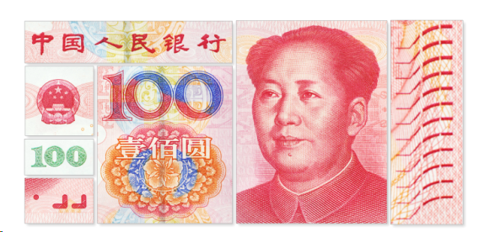
第二步：面对光源将票面置于水平位置，检查凹印图案的正、背面是否有伪造痕迹。近年来，有的造假者为了模拟真钞的凹凸手感，在假钞的正面或背面用工具压出凹痕，企图以假乱真，当鉴别这类假钞时，如果我们仅靠用手指触摸来分辨，极易产生误判。因此建议您对钞票"触感"心存疑虑时，选择面对光源（包括太阳光）的方向，将票面置于水平位置，仔细观察其正、背面是否有机械或硬质工具挤压的痕迹。
第五套人民币雕刻凹版印刷图案应用统计表
防伪特征 | 100元 | 50元 | 20元 | 10元 | 5元 | 1元
雕刻凹版印刷图案 | l | l | l | l | l | l

注：表中"l"表示有。
识别假币第六招：检查隐形文字
第五套人民币各券别票面的正面右上方都有一个装饰图案。当我们从垂直方向观察票面时，看不到其中隐藏的内容，而当我们将票面翻转至一定角度时，这张钞票的面额数字就会显现出来。
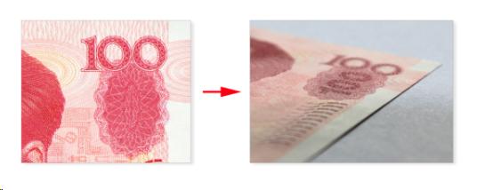
为什么这些面额数字可以若隐若现呢？当您用放大镜仔细观察票面时会发现，这些隐形图案是由一组组凸起于纸面、相互平行的线条组成的，正是基于这些凸起的墨纹所产生的折光现象，才实现了隐形效果。所以说隐形面额数字也是以雕刻凹印技术为基础的，我们在前面的内容中提到过，其他商业复制技术和现代数字化复制技术均无法复制这种效果。所以，它具有防复制、专有、易识别的特点，具有很好的防伪作用。20世纪90年代以来，绝大多数国家进行货币改版、换版时，都选择了这一防伪措施。
第一步：垂直方向观察隐形面额数字。此时应该看不见面额数字，若您发现此时面额数字已经显现出来，则极有可能是造假者用无色或淡色油墨伪造上去的。
第二步：变换角度观察隐形面额数字。请注意第五套人民币1999年版和2005年版的隐形面额数字在观测方法上略有不同。如果您手中持有的是1999版第五套人民币，可以将票面置于与眼睛接近平行的位置，面对光源做水平旋转45 度或90度角，此时会出现这张钞票的面额数字；而对于2005年版的第五套人民币来说，只需将票面置于与眼睛接近平行的位置，面对光源做上下倾斜晃动就可以观察得到。
第五套人民币隐形面额数字应用统计表
防伪特征 | 100元 | 50元 | 20元 | 10元 | 5元 | 1元
隐形面额数字 | l | l | l | l | l | l

注：表中"l"表示有。
识别假币第七招：借助简单工具
作为反假货币义务宣传员，我们在积极向公众传授防伪知识的同时，还会随时随地接受咨询，帮助身边群众鉴定 "可疑货币"。因此，我们建议大家在掌握一些公众基本鉴别方法的同时，还应该学会借助一些简单的鉴别工具，这将有助于您能够作出更加快速和准确地判断。下面我们就以放大镜为例，介绍几种简单易行的鉴别方法。

1、
借助放大镜检测雕刻凹版印刷图案。这是对触摸法检测凹印图案特征的有力补充，第五套人民币各券别的行名、面额数字、毛泽东头像、盲文符号等都采用了雕刻凹版印刷工艺。我们可以采用5～10倍放大镜观察其印刷线纹，若为真币，则可以观察到其线纹凸起于纸张表面，具有一定的墨层厚度和立体效果，且线条清晰、连续；若为假币，则线纹完全渗透在纸张中，没有凸起效果，并且印刷线条由网点组成，并不连续。
此外我们在前文中提到过，有的造假者用尖头工具在凹印部位加压，伪造凹凸感。这种伪造方式改变了票面的平整度，留下了明显的压痕，我们借助放大镜可以更加容易地发现这些破绽，假币的凹凸部位和图案纹理不一致，且杂乱无章。
2、借助放大镜检测票面上的缩微文字。第五套人民币各券别的纸币都在多处印有缩微文字，例如我们可以在100元、50元、10元和5元纸币的正面上方以及20元纸币的正面右侧和下方找到它们。要知道，如此精细的印刷工艺可不是普通印刷机能完成的！我们通过放大镜观察，可以发现真币的缩微文字清晰可辨，而假币上的缩微文字则模糊不清。
